„Színházlátogatás Nagyváradra”

A Hajdú-Bihar Megyei Román Területi Nemzetiségi Önkormányzat, mint Kedvezményezett, valamint az Emberi Erőforrások Minisztériuma, mint Támogató Szervezet és az Emberi Erőforráskezelő, mint Lebonyolító között NEMZ-KUL-16-1015 számon támogatási szerződés jött létre 2016. június 22. napján. A Támogató 180.000 Ft program támogatás odaítéléséről döntött a Kedvezményezett javára Magyarország 2016. évi központi költségvetésének „Nemzetiségi támogatások” előirányzata terhére. A NEMZ-KUL-16-1015 azonosítószámú pályázat keretében a „Színházlátogatás Nagyváradra” című program valósult meg, amely a következőkben kerül bemutatásra:

A területi nemzetiségi önkormányzat különösen fontosnak tartja a román nemzetiséghez tartozó gyermekek körében az önazonosság megőrzését, ápolását, erősítését, átörökítését, a gyermekek nyelvi nevelését, hiszen a nemzetiségi hagyományok hosszútávon történő megőrzésére csak akkor van esélye bármely nemzetiségnek, ha azokat már a legifjabb nemzedékkel is megismertetik. A gyermekek kulturális identitásának megerősítése, a nemzetiségi kultúra életben tartása érdekében az önkormányzat egynapos, kulturális programmal egybekötött kirándulást szervezett Nagyváradra, melynek időpontja 2016. október 29-e volt. A Hajdú-Bihar megyében lévő, román települési nemzetiségi önkormányzattal rendelkező nyolc településről általános iskolás gyermekek és kísérőként 1-1 pedagógus, illetve a települési nemzetiségi önkormányzatok elnökei vettek részt a programon.
A késő délutáni színházi előadást megelőzően a csoport ellátogatott egy görögkeleti templomhoz, ahol a gyönyörű freskók látványa lenyűgözte a gyermekeket és a felnőtteket egyaránt. Ezután a felújított Nagyváradi vár megtekintése következett, ahol idegenvezető segítségével részletes tájékoztatást kaptak a résztvevők a vár történelmi múltjáról. A csapat közös ebédet fogyasztott el egy nagyváradi étteremben, majd a Nagyváradi Városházát mutatták meg nekik, a kilátóra is felmehetett a csoport, ahol a nagyváradi látképet csodálhatták meg.
A Nagyváradi Szigligeti Színházban 18:30-tól a Főiskolák Gálája (Infinite Dance Festival) című „zenés kortárs tánc” előadást tekintette meg a csoport. Október 26-30. között második alkalommal szervezte meg a Szigligeti Színház Nagyvárad Táncegyüttese az Infinite Dance Festival tánc- és összművészeti fesztivált, amelynek célja, hogy felhívja a figyelmet a kulturális érdeklődésben elhanyagolt tánc- és mozgásművészet lehetőségeire és műfaji sokszínűségére. Október 29-én a Fesztivál meghívottai a térség legfontosabb táncművészeti oktatási intézményei voltak. A Főiskolák Gálája keretében három intézmény: a Magyar Táncművészeti Főiskola, a Marosvásárhelyi Művészeti Egyetem, valamint a bukaresti I. L. Caragiale Nemzeti Színház- és Filmművészeti Egyetem csaknem száz diákja mutatkozott be. Az Infinite Dance Festival szervezői a ProDance program keretében a fiatal tehetségek támogatása céljából bemutatkozási lehetőséget kínáltak a nagyváradi amatőr tánccsoportok számára is.
A résztvevő gyermekek életre szóló élményt szereztek az előadás megtekintésével, valamint a Nagyváradon lévő nevezetességek megtekintésével, megismerésével.

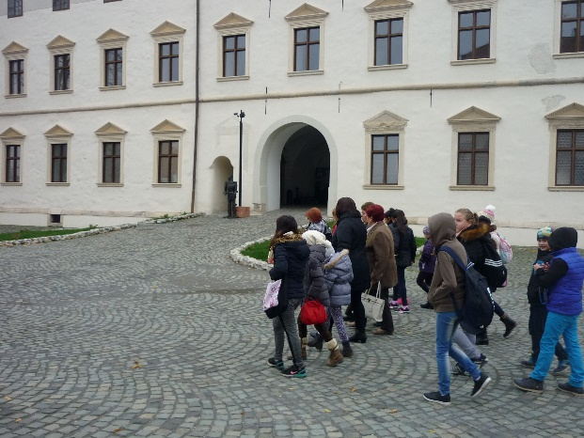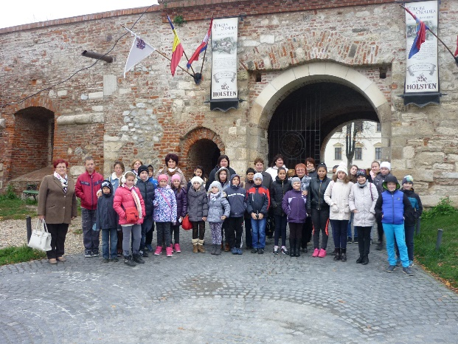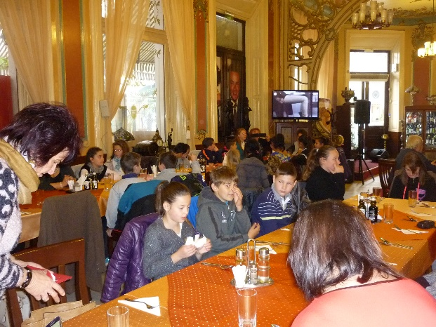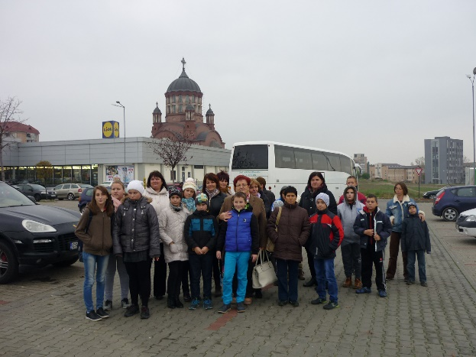

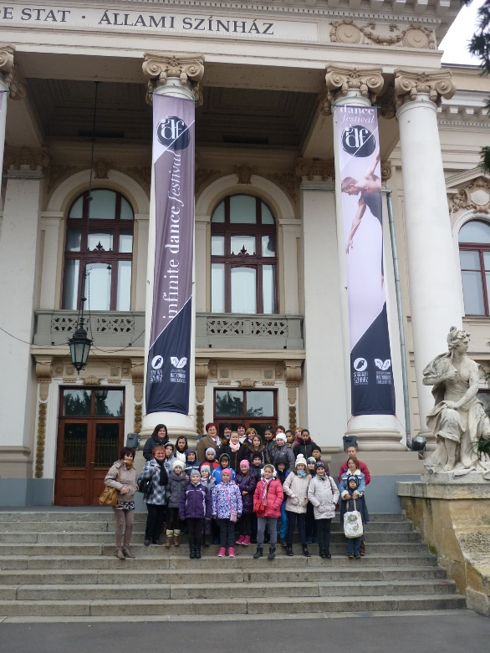

Az programt támogatója:
Emberi Erőforrások Minisztériuma
